令和５年度　鍋小学校学校だより№9

びゆくっ子

*インフルエンザの感染力の強さを実感！*

*～これからも基本的な感染対策をお願いします～*

　１７日（日）から一気に例年の冬の寒さが訪れ、年の瀬を実感しているところです。

さて、今月に入り、瞬く間にインフルエンザ罹患者がそれぞれの学級・学年で増え始め、感染拡大予防のため学級・学年閉鎖の措置を執ることとなりました。ちょうど、県・市学力調査の実施日と重なったために、本調子ではない中にテストを受けた児童も少なからずいたのではないかと思います。

冬休み前最後の今週になり、ようやく落ち着いてきたところです。

コロナが５類に引き下げられて初めての年末年始を迎えますが、冬休み期間中も、冬休み明けも基本的な感染対策を続けながら体調管理をしていただきたいと思います。どうぞよろしくお願いします。

*先輩方と一緒にあいさつ運動を行いました！*

１１月２０日（月）、本校卒業生の岱明中６名の先輩が、あいさつ運動のために来校してくれました。本校児童は生活委員と当番の登校班が一緒に行いました。コロナ禍で実施を見合わせていたこともあり、４年ぶりの「合同あいさつ運動」となりました。身近な先輩と接したり先輩から刺激を受けたりするこのような合同で何かを行う活動は、とてもありがたいと感じたところでした。

今後も、何か一緒に活動できないか模索していきたいと思います。

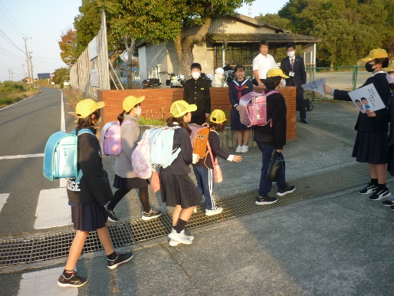

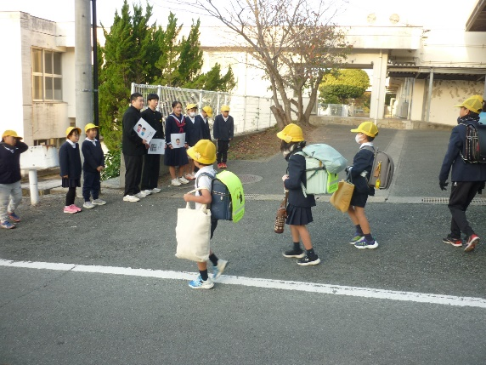

子どもたちの様子は、ホームページでも紹介しています。

右側の「QRコード」を読み込んでください。

令和５年１２月２２日　文責　猿渡

校　訓

やさしく

かしこく

たくましく

全校集会で、子供たちのがんばりを表彰！

１１月２９日（水）、体育館で全校集会を行い、子供たちのがんばりを讃え、お互いに認め合う「表彰」を行いました。当初の計画では校長講話の後に表彰となっていましたが、表彰される児童数が多く、表彰のみ行いました。書道や絵画、感想文などのコンクールにおいて多くの子供たちが活躍してくれました。

今後も、毎日・毎時間の学習活動に真剣に取り組み、自分の力を高め伸ばしていってほしいと願っています。

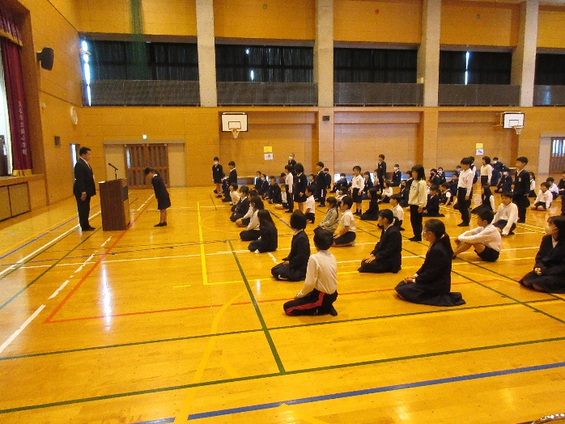入賞した児童の皆さん、おめでとうございました。

**６年生が卒業制作づくりにチャレンジ！**

１２月１２日（火）、書道家 徳村剛山先生を講

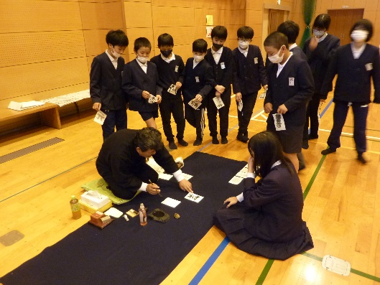師としてお招きして、一足早く６年生が「私の書」（好きな漢字・大事にしている漢字一字を毛筆で表します。）と題した卒業記念作品作りに挑みました。完成作品は、卒業式当日式場に展示します。

１年間お世話になりました。～感謝を込めて～

早いもので今年も残すところ後僅かとなりました。この１年間、保護者の皆様をはじめ地域の皆様方には毎朝の登校指導や下校指導、読み聞かせ、美化作業、花苗植え等大変お世話になりました。たくさんお力添えをいただきましたことに心より感謝申し上げます。来年もよろしくお願いいたします。（後期後半は１月９日（火）から始まります。）

季節柄ご自愛いただくとともに、どうぞ、よいお年をお迎えください。

